Obec Radešín

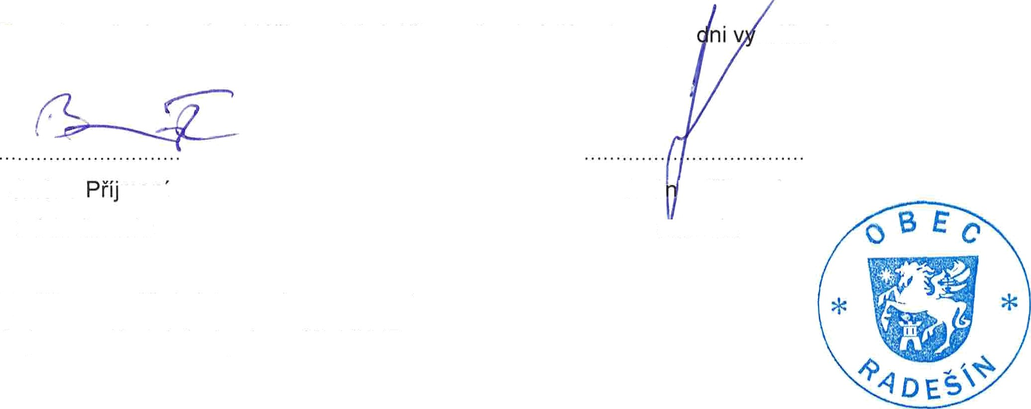

Tato obecné závazná vyhláška nabÿvá účinnosti patnáctÿm dnem po

hlášení.

Jméno

meni

místostarosta

Jmé o Pčijmeni

starosta

Vyvéšeno na účedni desce dne: 4.4.2017

Sejmuto z úrední desky dne: 25.4.2017

**Zastupitelstvo obce Radešín**

Obecně závazná vyhláška obce Radešín č. 1/ 2017 o nočním klidu

Zastupitelstvo obce Radešín se na svém zasedání dne 3.4.2017 usnesením č. 1 usneslo

vydat na základě ustanovení § 10 písm. d) a ustanovení § 84 odst. 2 písm. h) zákona č. 128/2000 Sb., o obcích (obecní zřízení), ve znění pozdějších předpisů, a na základě ustanovení § 47 odst. 6 zákona č. 200/1990 Sb., o přestupcích,

ve znění pozdějších předpisů, tuto obecně závaznou vyhlášku:

ČI. 1

Předmět

Předmětem této obecné závazné vyhlášky je stanovení výjimečných případů, při nichž je doba nočního klidu vymezena dobou kratší nebo žádnou než stanoví zákon.

ČI. 2

Doba nočního klidu Dobou nočního klidu se rozumí doba od 22. do 6. hodiny.

ČI. 3

Stanoveni výjimečných případů, při niž se doba nočního klidu nevymezuje

1. Doba nočního klidu se nevymezuje:
   1. v noci z 31. prosince na 1. ledna a v noci z 30. dubna na 1.května
   2. v době konání těchto tradičních slavnosti — Stavění a káceni máje, Rozsvícení adventního stromu, Pout’, Slavnost obce, Hasičské slavnosti, Tři sportovní turnaje spojené s oslavou pořádané v měsících červen, červenec a srpen.
2. Informace o konkrétním termínu konání akcí uvedených v odst. 1 písmena b) této obecně závazné vyhlášky bude zveřejněna obecním úřadem na úřední desce minimálně 5 dnů před datem konání.

ČI. 4

**Účinnost**